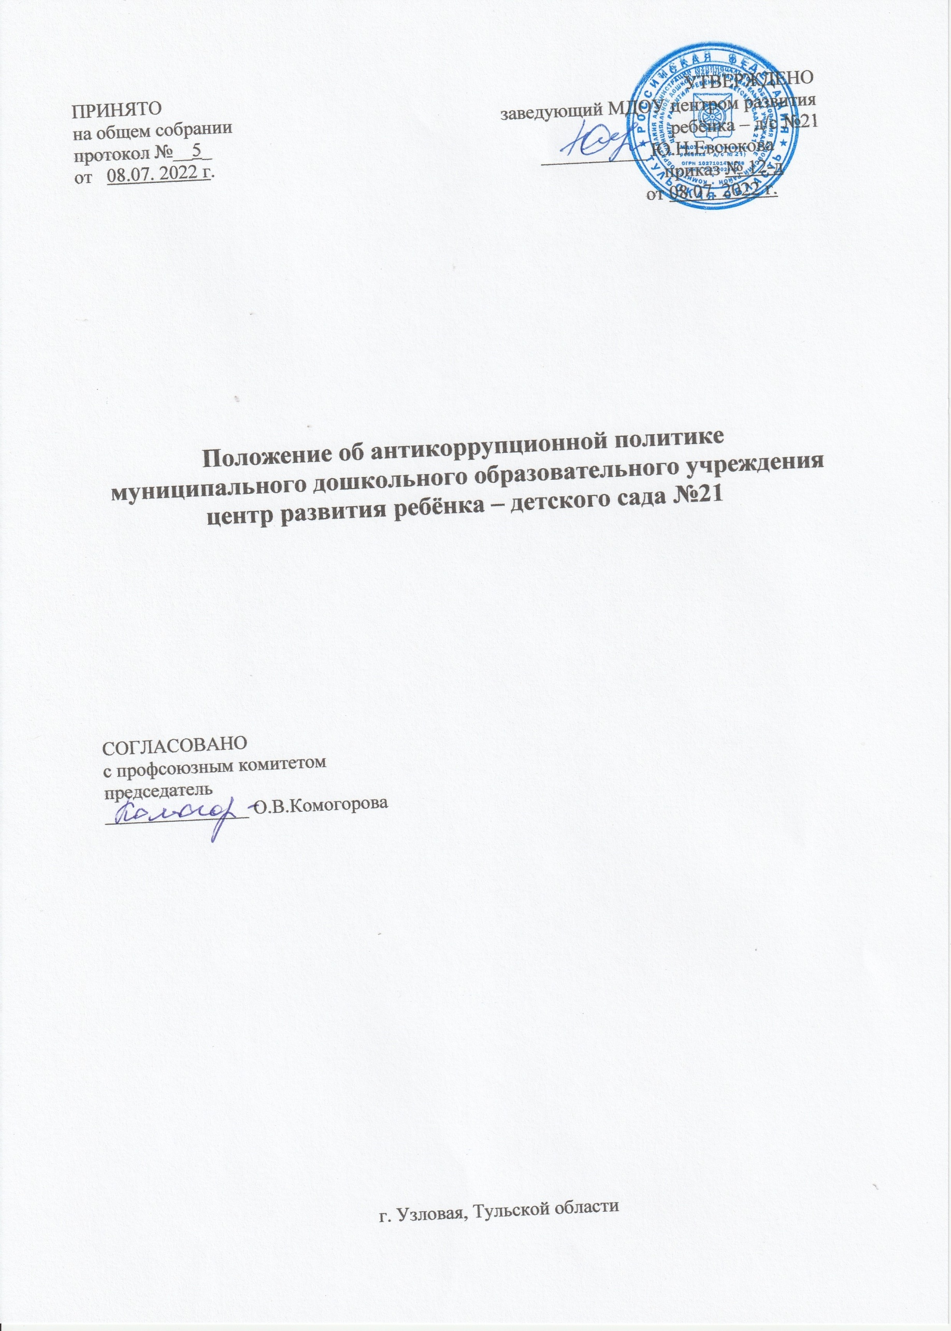
ПРИНЯТО УТВЕРЖДЕНО
на общем собрании заведующий МДОУ центром развития
протокол №__5_ ребёнка – д/с №21
от 08.07. 2022 г. ___________ Ю.Н.Евсюкова
приказ № 12-д
от 08.07. 2022 г.

Положение об антикоррупционной политике
муниципального дошкольного образовательного учреждения центр развития ребёнка – детского сада №21

СОГЛАСОВАНО
с профсоюзным комитетом
председатель
_______________ О.В.Комогорова

г. Узловая, Тульской области
1. Общие положения.
- Настоящее положение об антикоррупционной политике в муниципальном дошкольном образовательном учреждении центре развития ребёнка – детский сад №21 (далее - Положение) разработано в соответствии с основополагающим нормативным правовым актом в сфере борьбы с коррупцией - Федеральным законом от 25 декабря 2008г. № 273-ФЗ «О противодействии коррупции», законом «Об образовании», законом «Об контрактной системе в сфере закупок товаров, работ, услуг для обеспечения государственных и муниципальных нужд», Уставом учреждения и другими локальными актами.
- Положение определяет задачи, основные принципы противодействия коррупции и меры предупреждения коррупционных правонарушений в МДОУ.
- Меры по предупреждению коррупции, принимаемые в МДОУ включают:
- определение должностных лиц, ответственных за профилактику коррупционных и иных правонарушений;
- сотрудничество организации с правоохранительными органами;
- разработку и внедрение в практику стандартов и процедур, направленных на обеспечение добросовестной работы МДОУ;
- предотвращение и урегулирование конфликта интересов;
- недопущение составления неофициальной отчетности и использования поддельных документов.
- Основные понятия и определения
  - Коррупция - злоупотребление служебным положением, дача взятки, получение взятки, злоупотребление полномочиями, коммерческий подкуп либо иное незаконное использование физическим лицом своего должностного положения вопреки законным интересам общества и государства в целях получения выгоды в виде денег, ценностей, иного имущества или услуг имущественного характера, иных имущественных прав для себя или для третьих лиц либо незаконное предоставление такой выгоды указанному лицу другими физическими лицами. Коррупцией также является совершение перечисленных деяний от имени или в интересах юридического лица (пункт 1 статьи 1 Федерального закона № 273-ФЗ).
  - Противодействие коррупции - деятельность Федеральных органов государственной власти, органов государственной власти субъектов Российской Федерации, органов местного самоуправления, институтов гражданского общества, организаций и физических лиц в пределах их полномочий (пункт 2 статьи 1 Федерального закона № 273-ФЗ):
- по предупреждению коррупции, в том числе по выявлению и последующему устранению причин коррупции (профилактика коррупции);

- по выявлению, предупреждению, пресечению, раскрытию и расследованию коррупционных правонарушений (борьба с коррупцией);
- по минимизации и (или) ликвидации последствий коррупционных правонарушений.
  - Контрагент - любое российское или иностранное юридическое или физическое лицо, с которым организация вступает в договорные отношения, за исключением трудовых отношений.
  - Взятка - получение должностным лицом, иностранным должностным лицом либо должностным лицом публичной международной организации лично или через посредника денег, ценных бумаг, иного имущества либо в виде незаконных оказания ему услуг имущественного характера, предоставление иных имущественных прав за совершение действий (бездействий) в пользу взяткодателя или представляемых им лиц, если такие действия (бездействия) входят в служебные полномочия должностного лица либо если оно в силу должностного положения может способствовать таким действиям (бездействиям), а равно за общее покровительство или попустительство по службе.
  - Коммерческий подкуп - незаконная передача лицу, выполняющему управленческие функции в коммерческой или иной организации, денег, ценных бумаг, иного имущества, а также незаконные оказание ему услуг имущественного характера, предоставление иных имущественных прав (в том числе когда по указанию такого лица имущество передается, или услуги имущественного характера оказываются, или имущественные права предоставляются иному физическому или юридическому лицу) за совершение действий (бездействие) в интересах дающего или иных лиц, если указанные действия (бездействие) входят в служебные полномочия такого лица либо если оно в силу своего служебного положения может способствовать указанным действиям (бездействию).
  - Конфликт интересов - ситуация, при которой личная заинтересованность (прямая или косвенная) работника, замещающего должность, замещение которой предусматривает обязанность принимать меры по предотвращению и урегулированию конфликта интересов, влияет или может повлиять на надлежащее, объективное и беспристрастное исполнение им должностных (служебных) обязанностей (осуществление полномочий).
  - Личная заинтересованность работника – заинтересованность работника организации, связанная с возможностью получения работником при исполнении должностных обязанностей доходов в виде денег, ценностей, иного имущества или услуг имущественного характера, иных имущественных прав для себя или третьих лиц.
- Основные принципы противодействия коррупции.
Противодействие коррупции в МДОУ основывается на следующих ключевых принципах:
  - Принцип соответствия антикоррупционной политики МДОУ действующему законодательству и общепринятым нормам.
Соответствие реализуемых антикоррупционных мероприятий Конституции Российской Федерации, заключенным Российской Федерацией международным договором, законодательству Российской Федерации и иным нормативным актам, применимым к МДОУ.

  - Неприятие коррупции (принцип «нулевой толерантности»). МДОУ при осуществлении своей финансово-хозяйственной деятельности придерживается принципа «нулевой толерантности», то есть неприятия коррупции в любых ее формах и проявлениях, в том числе при взаимодействии со своими контрагентами, а равно государственными и муниципальными служащими, представителями международных организаций.
Организация безусловно запрещает всем работникам, прямо или косвенно, лично или через посредничество третьих лиц (действующих от имени или в интересах Предприятия) участвовать в любой деятельности, совершать любые действия которые могут быть квалифицированы как коррупция.
МДОУ безусловно запрещает всем работникам использовать каких- либо третьих лиц (в том числе деловых партнеров и представителей МДОУ), участвовать в любой деятельности, совершать любые действия, которые противоречат Положению и (или) могут быть квалифицированны как коррупция.
  - Принцип личного примера руководства.
Ключевая роль руководства МДОУ в формировании культуры нетерпимости к коррупции и в создании внутриорганизационной системы предупреждения и противодействия коррупции.
  - Принцип вовлеченности работников.
Информированность работников МДОУ о положениях антикоррупционного законодательства и их активное участие в формировании и реализации антикоррупционных стандартов и процедур.
  - Принцип соразмерности антикоррупционных процедур риску коррупции.
Разработка и выполнение комплекса мероприятий, позволяющих снизить вероятность вовлечения МДОУ, ее руководителей и сотрудников в коррупционную деятельность.
  - Принцип эффективности антикоррупционных процедур.
Применение на предприятии таких антикоррупционных мероприятий,
которые имеют низкую стоимость, обеспечивают простоту реализации и приносят значимый результат.
  - Принцип ответственности и неотвратимости наказания.
Неотвратимость наказания для работников МДОУ вне зависимости от
занимаемой должности, стажа работы и иных условий в случае совершения ими коррупционных правонарушений в связи с исполнением трудовых обязанностей, а также персональная ответственность руководства МДОУ за реализацию внутриорганизационной антикоррупционной политики.
  - Принцип открытости хозяйственной деятельности.
Информирование контрагентов, партнеров и общественности о
принятых в МДОУ антикоррупционных стандартах хозяйственной деятельности, с целью минимизировать риск деловых отношений с контрагентами, которые могут быть вовлечены в коррупционную деятельность.
  - Принцип постоянного контроля и регулярного мониторинга.
В связи с возможными изменениями во времени коррупционных рисков и иных факторов, оказывающих влияние на хозяйственную деятельность, МДОУ осуществляет мониторинг внедрения адекватных мероприятий по предотвращению коррупции, контролирует их соблюдение, а при необходимости пересматривает и совершенствует их.
Регулярное осуществление мониторинга эффективности внедренных антикоррупционных стандартов и процедур, а также контроля за их исполнением.
- Меры предупреждения коррупции
Предупреждение коррупции в МДОУ осуществляется путем:
  - Проведения в МДОУ единой антикоррупционной политики в области противодействия коррупции, направленной на формирование нетерпимости к коррупционному поведению в том числе:
- утверждение и применение настоящего Положения;
- ознакомление с настоящим Положением работников МДОУ и возложения на них обязанности по безусловному соблюдению норм Положения.
  - Обучения и информирования работников МДОУ.
  - Ведения достоверного и полного учета фактов хозяйственной деятельности.
  - Предъявление соответствующих требований к должностным лицам МДОУ.
  - Проверки на предмет соблюдения в МДОУ антикоррупционного законодательства Российской Федерации.
  - Внедрения в практику кадровой работы МДОУ правила, в соответствии с которым безупречное и эффективное соблюдение работником норм настоящего Положения и иных требований применимого законодательства по вопросам противодействия коррупции должно в обязательном порядке учитываться:
- при определении результата испытания работника в случае заключения трудового договора с работником с условием об испытании;
- при назначении его на вышестоящую должность или при его поощрении.
- Должностные лица МДОУ, ответственные за реализацию антикоррупционной политики
  - Заведующий МДОУ отвечает за организацию всех мероприятий, направленных на реализацию принципов и требований настоящего Положения, включая назначение лиц, ответственных за разработку антикоррупционных процедур, их внедрение и контроль.
  - Ответственным лицам за реализацию антикоррупционной политики, исходя из собственных потребностей МДОУ, задач, специфики деятельности, организационной структуры являются заведующий, заместитель заведующего по воспитательной и методической работе, которые в рамках организации и антикоррупционной деятельности осуществляют:
- организацию проведения оценки коррупционных рисков;
- организацию обучающих мероприятий по вопросам профилактики и противодействия коррупции и индивидуального консультирования работников;
- проведение оценки результатов антикоррупционной работы и подготовка соответствующих отчетных материалов руководству МДОУ.
  - Для рассмотрения сообщений о случаях склонения работников к совершению коррупционных правонарушений в интересах или от имени иной организации, а также о случаях совершения коррупционных правонарушений работниками, контрагентами организации или иными лицами; предотвращения и урегулирования конфликта интересов в МДОУ создается комиссия по противодействию коррупции.
- Область применения политики и круг лиц, попадающих под ее действие
  - Основным кругом лиц, попадающих под действие настоящего Положения, являются работники МДОУ, находящиеся с ним в трудовых отношениях, вне зависимости от занимаемой должности и выполняемых функций. Положение может распространяться и на других физических и (или) юридических лиц, с которыми МДОУ вступает в иные договорные отношения. При этом необходимо учитывать, что эти случаи, условия и обязательства также могут быть закреплены в договорах, заключаемых МДОУ с организациями.
  - В организации устанавливаются следующие обязанности работников по предупреждению и противодействию коррупции:
- воздерживаться от совершения и (или) участия в совершении коррупционных правонарушений в интересах или от имени МДОУ;
- воздерживаться от поведения, которое может быть истолковано окружающими как готовность совершить, или участвовать в совершении коррупционного правонарушения в интересах или от имени МДОУ;
- незамедлительно информировать непосредственного руководителя,
ответственное лицо за реализацию антикоррупционной политики, руководство МДОУ о случаях склонения работника к совершению коррупционных правонарушений;
- незамедлительно информировать непосредственного руководителя, ответственное лицо за реализацию антикоррупционной политики, руководство МДОУ о ставшей известной работника информации о случаях совершения коррупционных правонарушений другими работниками;
- сообщить непосредственному руководителю, ответственному лицу за реализацию антикоррупционной политики о возможности возникновения либо возникшем у работника конфликте интересов.
- Ответственность работников за несоблюдение требований антикоррупционной политики
  - Все работники МДОУ, независимо от занимаемой должности, несут персональную ответственность за соблюдение принципов и требований настоящей политики, а также за действие (бездействие) подчиненных им лиц, нарушающие эти принципы и требования.
  - В соответствии со статьей 13 Федерального закона от 25 декабря 2008 года № 273-ФЗ «О противодействии коррупции» граждане Российской Федерации, иностранные граждане и лица без гражданства за совершение коррупционных правонарушений несут уголовную, административную, гражданско-правовую и дисциплинарную ответственность в соответствии с законодательством Российской Федерации.

8. Порядок пересмотра и внесения изменений в антикоррупционную политику организации
Данный локальный нормативный акт может быть пересмотрен, в него могут быть внесены изменения в случае изменения законодательства Российской Федерации. Конкретизация отдельных аспектов антикоррупционной политики может осуществляться путем разработки дополнений и приложений к данному акту.

